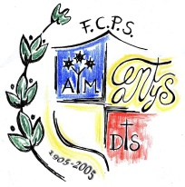
MÚSICA
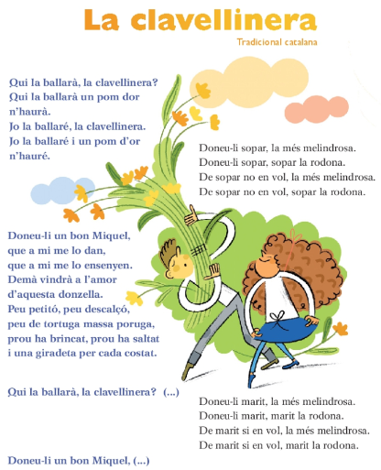
Escolta i canta LA CLAVELLINERA (pista 8 CD cançons). Pots cantar-la i representar-la amb la família! Gaudiu-la!

Respon les següents preguntes:
T’agrada la cançó?
Què vol dir que és una cançó tradicional catalana?
La coneixen els pares? L’havien escoltat alguna vegada?
Aquesta versió està cantada per l’Anna Roig. Busca informació d’ella:
La coneixes?
On viu?
Digues el títol d’alguna de les seves cançons.

Escolta la cançó SANT JORDI, EL CAVALLER: https://www.youtube.com/watch?v=TJzRC9heOtY
Ja fa temps, prop d’un vilatge, hi vivia un terrible drac
que tenia molta gana, no acabava mai la fam.

La gent del poble esporuguida, li donaven per menjar
tots els animals i bèsties, fins que ja no en quedà cap.

Fou llavors que decidiren, oferir-li en aquell drac,
tots els homes i les dones, els fills petits i els més grans.

Quina sort, quina desgràcia, la princesa va tocar,
tot plorant va ser lliurada a les urpes d’aquell drac.

Tots els valents cavallers, cruspits o socarrimats,
quan, traient foc per la boca, el drac se’ls havia menjat.

I Sant Jordi, el cavaller, damunt del seu cavall blanc,
i Sant Jordi, el cavaller, mata aquell ferotge drac.

i Sant Jordi, el cavaller, escut i espasa a les mans,
i Sant Jordi, el cavaller, mata aquell ferotge drac.

De la terra va brotar, un bonic florit roser,
amb la rosa de l’amor, que és vermella com la sang.

I Sant Jordi, el cavaller, a la princesa oferí,
un somriure i un petó, i la rosa de l’amor.

Dibuixa! Ara és moment de dibuixar la cançó. Pots fer com un còmic i a cada casella representar-hi una estrofa. D’aquesta manera, podràs recordar la llegenda de Sant Jordi. Pots pintar amb la tècnica que més et vingui de gust! És moment d’utilitzar aquarel·les, retoladors, colors de fusta,… Pots utilitzar alguns dibuixos fets o fins i tot retalls de revistes!!! Et poden ajudar a casa! Feu-lo entre tots perquè quedi una llegenda de Sant Jordi espectacular!!!
Pots enviar-me la feina a: fcps.laura.salvador@stjosep.com

